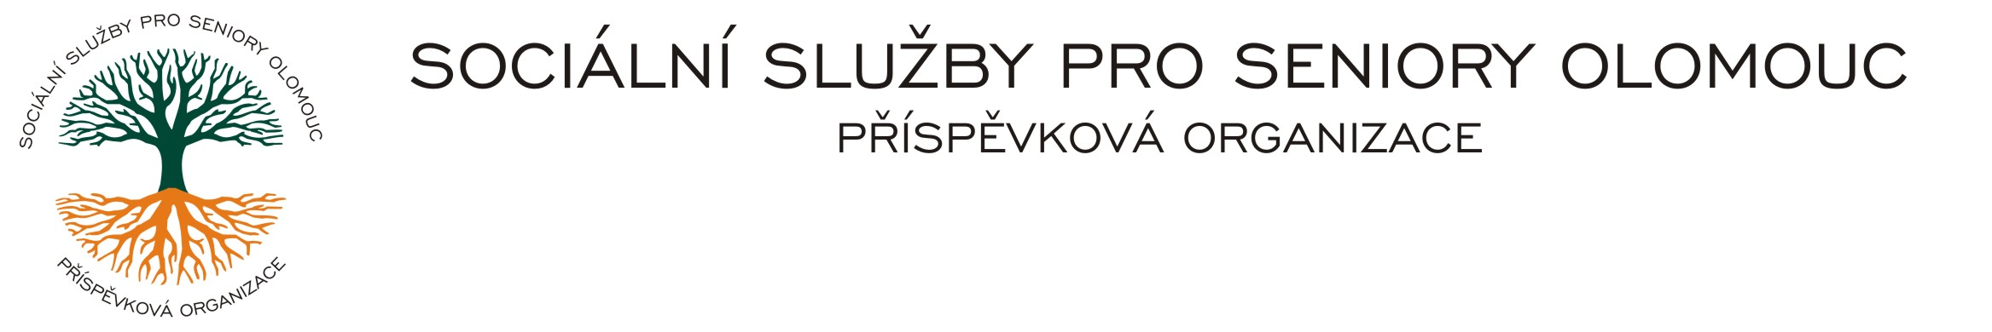
Zikova č. 618/14, 770 10 Olomouc * IČ 75004259 * tel.: 585757061 * fax:585757066* E-mail: olomouc@sluzbyproseniory.cz * cn5k73h

Zápis v OR v oddílu Pr, vložka 770 u Krajského soudu v Ostravě

Obj. č. : PÚ / 16 / 2020 CBH spol. s.r.o.
Vyřizuje/ XXX /585757076 Strmá 347, Dolní Žukov
E-mail: vedouciPU@sluzbyproseniory.cz 737 01 Český Těšín
Web.str.: www.sluzbyproseniory.cz
Bank. sp..: KB Olomouc,
č.ú.: XXXXX
DIČ: CZ-750 042 59
NEJSME PLÁTCI DPH

Datum: 30.1.2020

Objednávka na

na výměnu řídící jednotky vzduchotechniky v centrální kuchyni.
Předběžná cena XXX,-Kč.

Zdůvodnění výběru dodavatele:
Dodavatel byl vybrán na základě dobré spolupráce z předchozích zakázek a zahájení prací v nejbližším možném termínu.

příkazce operace:
správce rozpočtu:

akceptuji tuto objednávku: telefonicky

